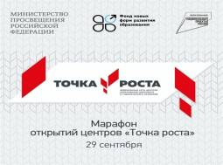
29 сентября 2020 года МОУ СОШ № 10 г. Сердобска присоединилась к Всероссийскому Марафону открытий центров «Точка роста».

Марафон провел Министр просвещения РФ Сергей Кравцов. В телемосте приняли участие губернаторы, педагоги и ученики 8 регионов страны, представляющих разные федеральные округа России.

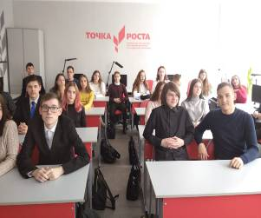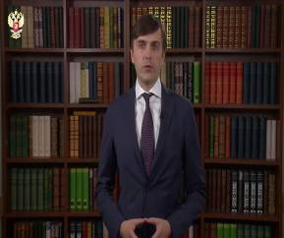
С 2019 года в 81 субъекте России в школах сельских территорий и малых городов было создано 5000 таких центров. МОУ СОШ № 10 г. Сердобска стала участницей проекта «Современная школа», в этом учебном году у нас был создан Центр «Точка роста».

В Центре школьники на самом современном оборудовании будут изучать предметы «Технология», «Информатика», «Основы безопасности жизнедеятельности», а также заниматься робототехникой, изучать шахматы.

В «Точке роста» ученики будут работать на новых современных компьютерах, 3D-принтерах, управляют квадрокоптерами, осваивают шлемы виртуальной реальности, создавать свои собственные медиапродукты, заниматься проектной деятельностью.
После торжественного открытия в «Точке роста» состоялся шахматный турнир среди обучающихся 11 класса.
